PROJETO DE LEI N.º 003/2025

EMENTA: DISPÕES SOBRE A OBRIGATORIEDADE DE MANUTENÇÃO DE UMA BRIGADA PROFISSIONAL, COMPOSTA POR BOMBEIROS CIVIS NOS LOCAIS EM QUE MENCIONA, E DÁ PROVIDÊNCIAS.

A Câmara Municipal de Barra do Piraí, estado do Rio de Janeiro, no uso de suas atribuições legais, aprova e a Prefeita do Município sanciona a seguinte Lei:
- Fica instituída, no âmbito do município de Barra do Piraí, a obrigatoriedade de manutenção de equipes de brigada profissional, composta por bombeiro civil, nos estabelecimentos que esta lei menciona.
- Os estabelecimentos a que se refere o art. 1º são:
I – supermercados
II – mercado municipal
III – locais reservados para eventos
IV – praça púbica
V – parques de exposições
VI – qualquer estabelecimento de reunião pública educacional ou eventos em área pública ou privada que receba grande concentração de pessoas, em número acima de 500 (quinhentas) pessoas ou com circulação média de 1.000 (mil) pessoas por dia.
VII - demais edificações ou plantas cuja ocupação ou uso exija a presença de bombeiro civil, conforme Legislação Estadual de Proteção contra Incêndios do Corpo de Bombeiros da Polícia Militar do Estado do Rio de Janeiro.

Art. 3º Cada brigada profissional deverá ser estruturada do seguinte modo:

I - recurso de pessoal: a equipe de bombeiro civil contratada deverá atender aos termos da Legislação Estadual vigente e a Normatização da Associação Brasileira de Normas Técnicas vigentes e, em locais onde haja frequência de pessoas do sexo feminino, pelo menos um membro da equipe deverá ser do sexo feminino;
II - recursos materiais obrigatórios:
a) materiais para inspeções preventivas e ações de resgate em locais de difícil acesso inerente aos riscos de cada planta;
b) kit completo de primeiros socorros para ações de suporte básico de vida.

Art. 4º No caso de descumprimento aos termos desta Lei Complementar, o estabelecimento estará sujeito à multa de 100 UFMs, no caso de reincidência, o dobro.

Art. 5º Esta Lei Complementar entra em vigor a partir da data de sua publicação.

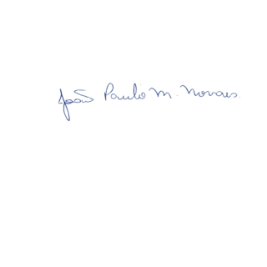
Sala Barão do Rio Bonito, 28 de maio de 2025.

JOÃO PAULO MARIANO NOVAES

Vereador

Justificativa
A implementação de brigadas de bombeiros civis no município é essencial para garantir uma resposta rápida e eficiente em situações de emergência, como incêndios, acidentes ou desastres naturais. Essas equipes ajudam a proteger vidas, bens e o meio ambiente, fortalecendo a segurança da nossa comunidade e promovendo um ambiente mais seguro para todos.

